名寄市職労青年部
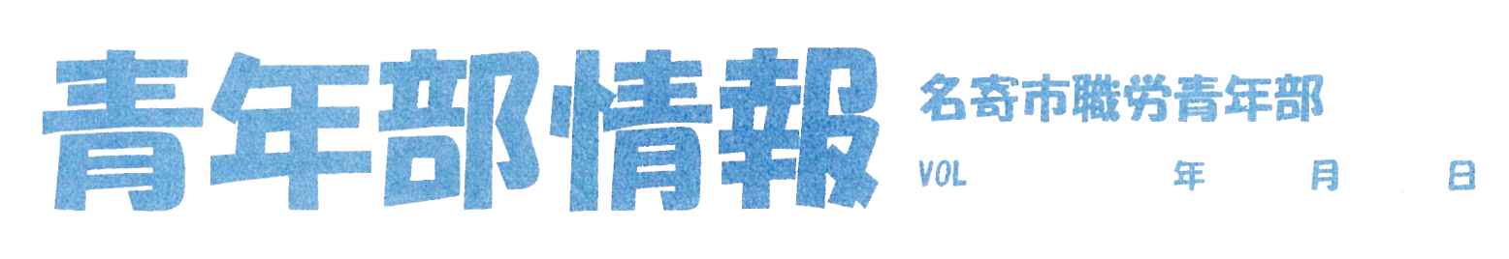
VOL．３４ 201５年1１月1０日



青年部では、10月23日に部員から出された不安や不満の声を形にした独自要求書を提出してきており、10月30日には当局よりそれにかかる回答がありました。
しかし、その回答内容は不満の残るものであり、このままでは青年部として到底納得のできるものではないため、本日18時30分より、名寄庁舎４階大会議室にて当局との交渉に臨みます！





本日の交渉は、青年部幹事のみで臨みます。
これまでの班会等で出されたみなさんの思いを、当局へとぶつけてきます！

青年部
本日交渉!!

